**Manual para la Generación de Documentos Electrónicos**

Software QuickBooks y sistema de autorización de documentos electrónicos

Contenido

Introducción 2

Gestión de facturas 2

Emisión de factura 4

Gestión de retenciones 5

Configuración de impuesto IVA 8

Configuración de impuesto renta 9

Emisión de retención 11

Anexos 13

# Introducción

EL presente documento es un manual referente a la restricciones y parámetros del sistema contable y facturación electrónica.

Los campos representados en rojo corresponden a campo obligatorios, con su respectivo formatos y ubicación de la información de acuerdo al detalle descrito.

# Gestión de facturas

Para gestionar una factura debemos crear un cliente para ello nos dirigimos a la opción Clientes

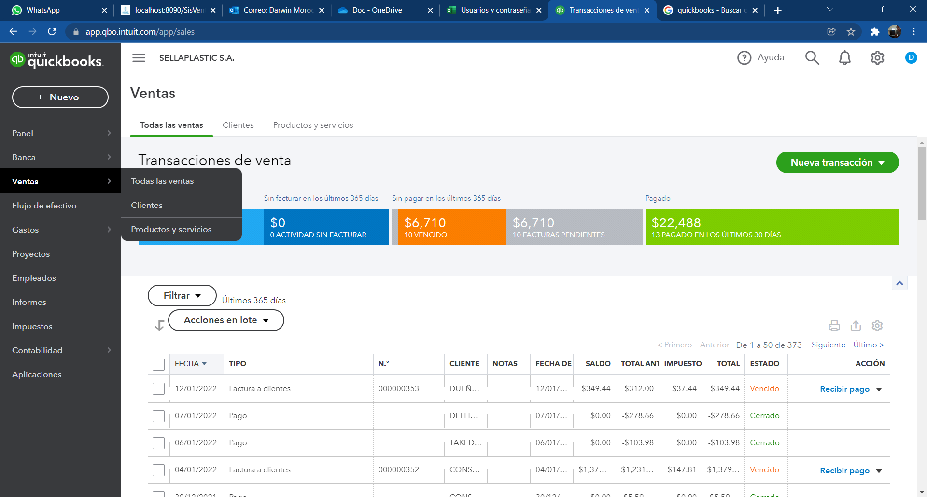

Los campos que son esenciales para el funcionamiento del sistema de autorización de documentos en el módulo de clientes son.

Creación de un cliente

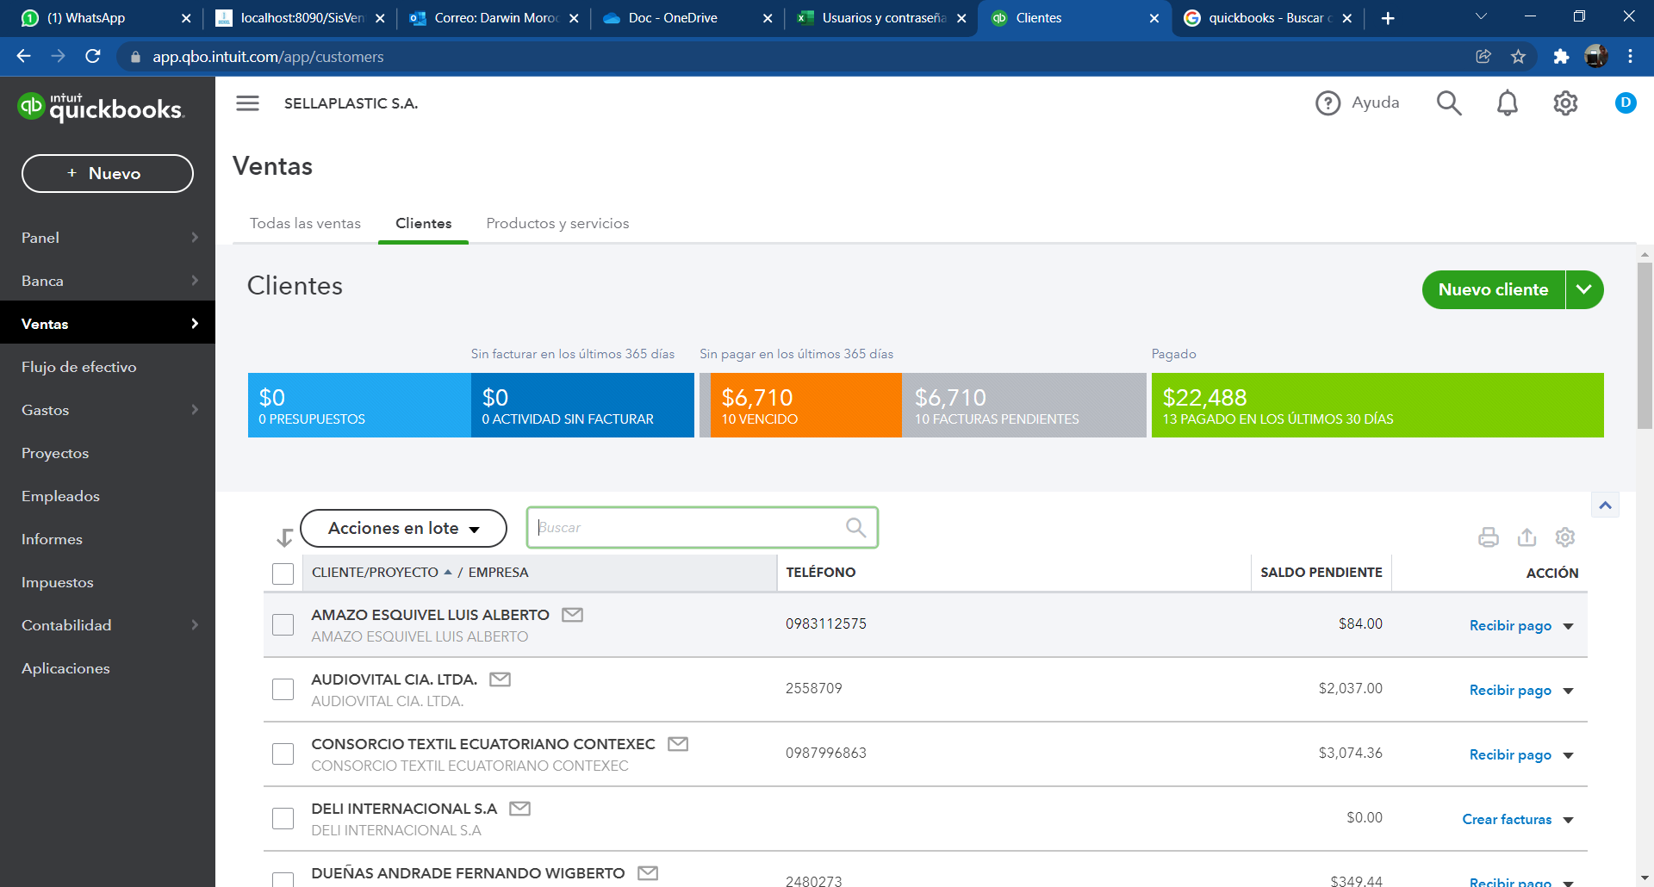

Se debe llenar la información general

**Empresa, Teléfono, Dirección, Correo electrónico**

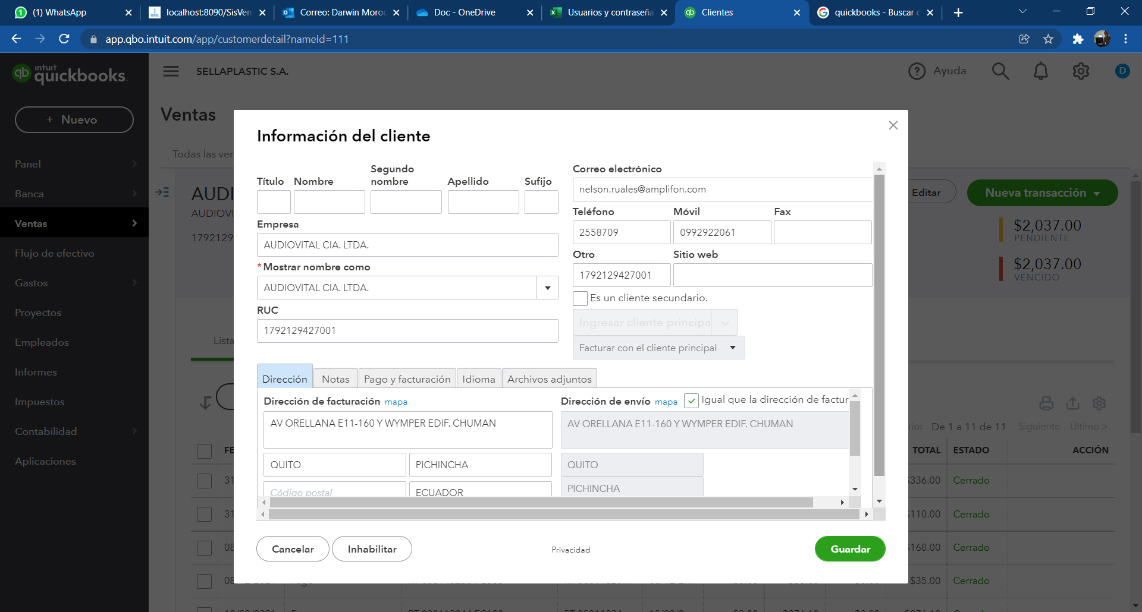

La cedula o RUC debe ir en el campo **Notas**

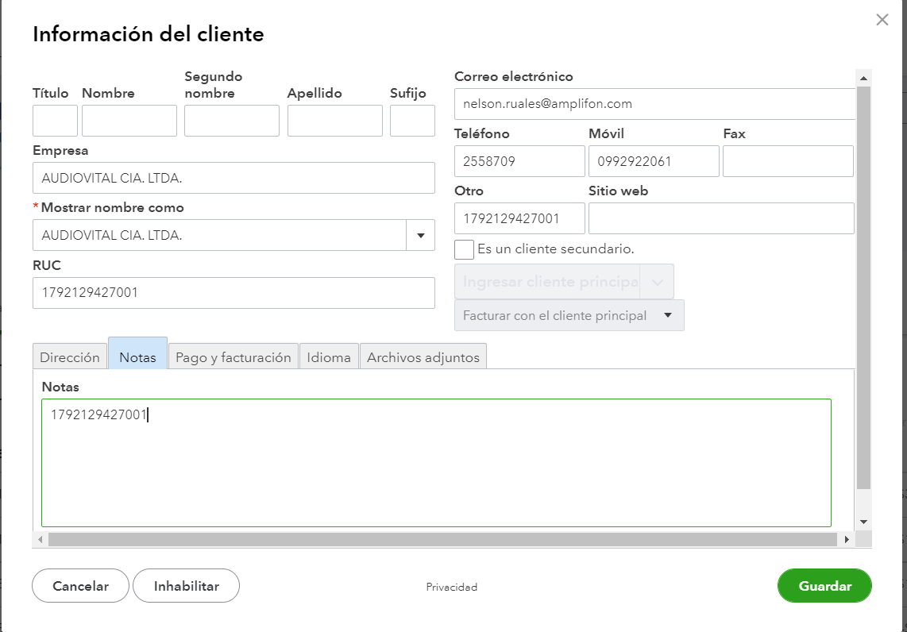

## Emisión de factura

Al crear una nueva factura el sistema de autorización lo procesa cada 5 minutos

Nos colocamos en todas las ventas y luego presionamos en nueva transacción

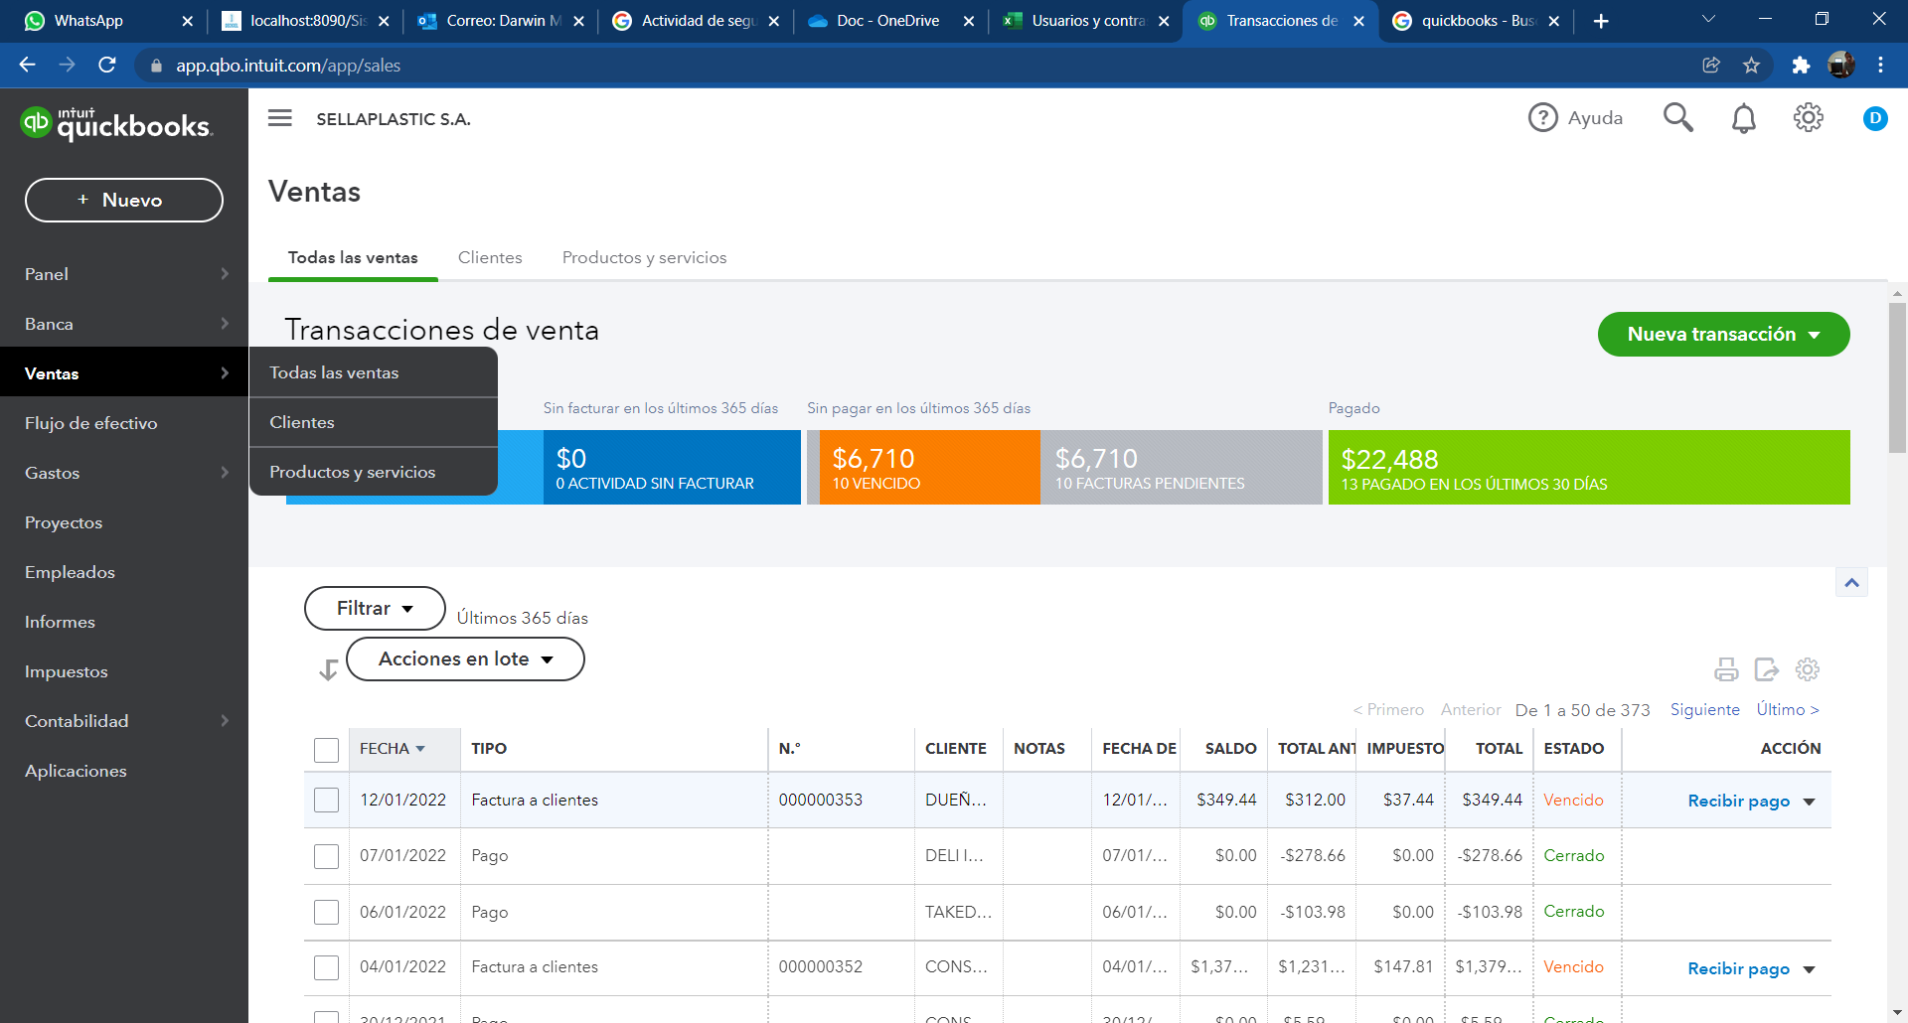

Llenamos todos la información de la factura y presionamos guardar.

Una vez registrada la factura el sistema de autorización puede tardar como máximo 5 minutos en procesar la factura

**Nota:** El tiempo que tomaría en procesar la factura dependerá de la parametrización que la coloque a la empresa.

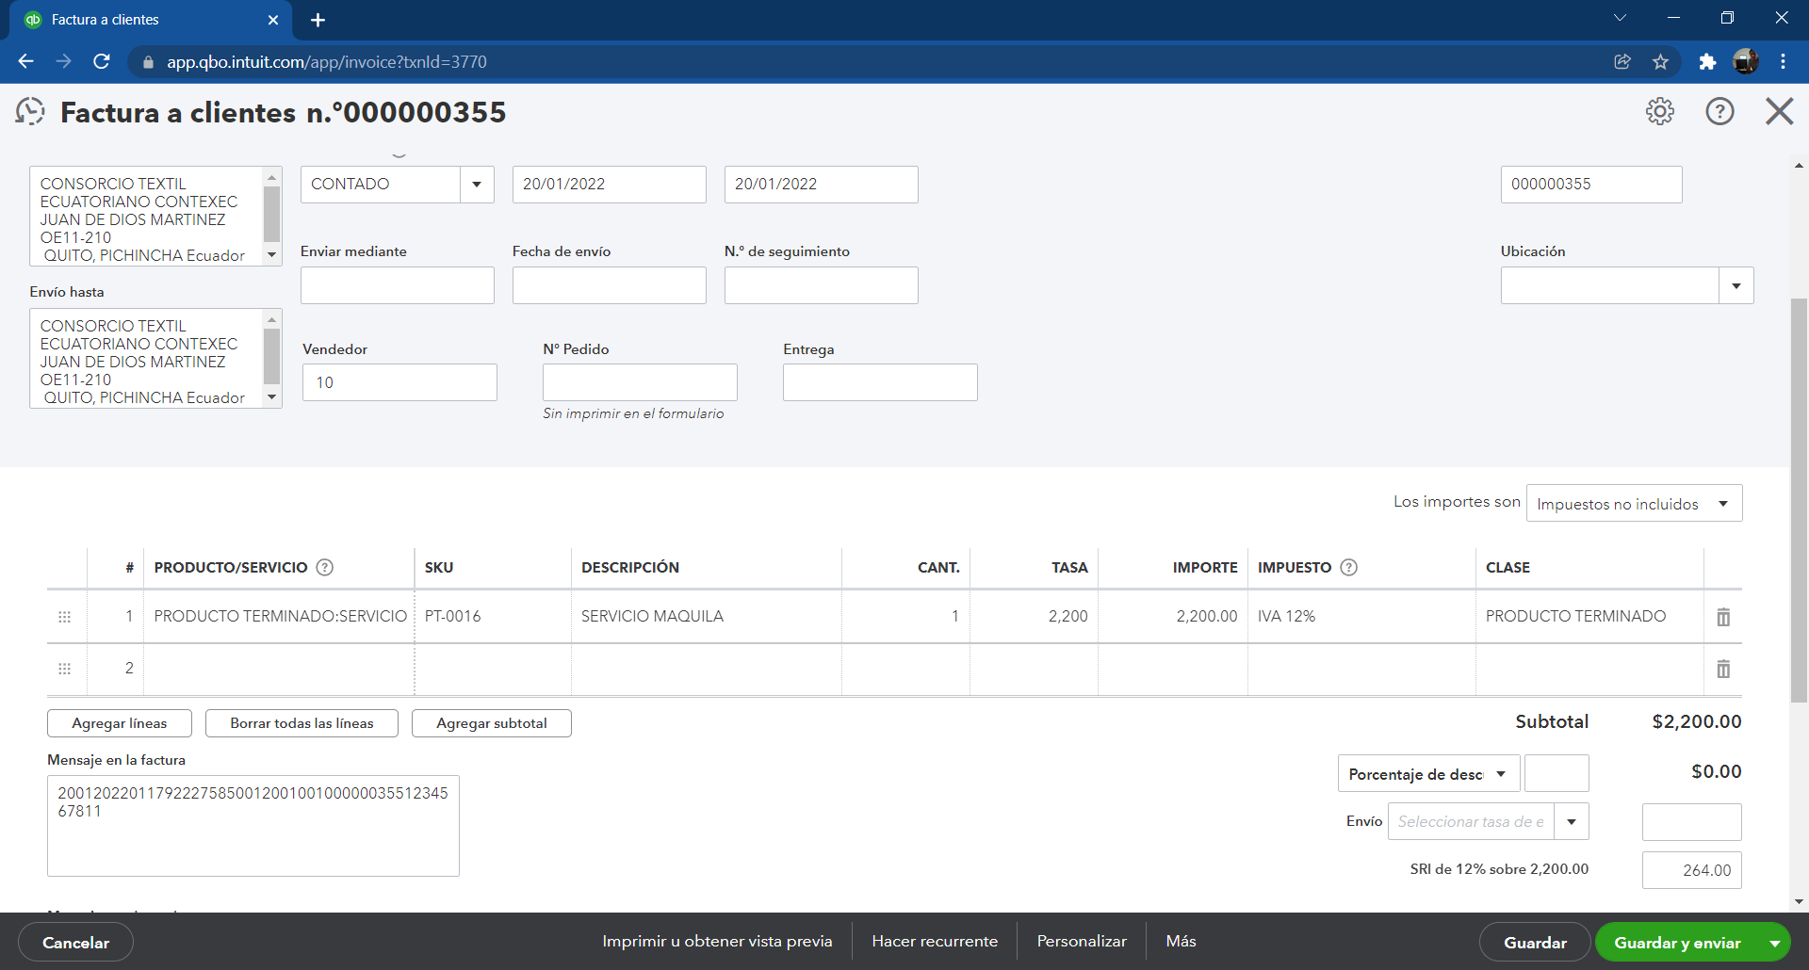

Una vez procesada la factura el sistema de autorización escribe el secuencial generado en el campo Nº de factura y la clave de autorización en el campo Mensaje de factura

No se puede modificar la factura una ves guardada en el sistema, para cualquier cambio se debe realizar la anulación respectiva y emitir una nueva.



# Gestión de retenciones

Para gestionar una retención debemos ingresar un proveedor para ello nos dirigimos a la opción **Proveedores**

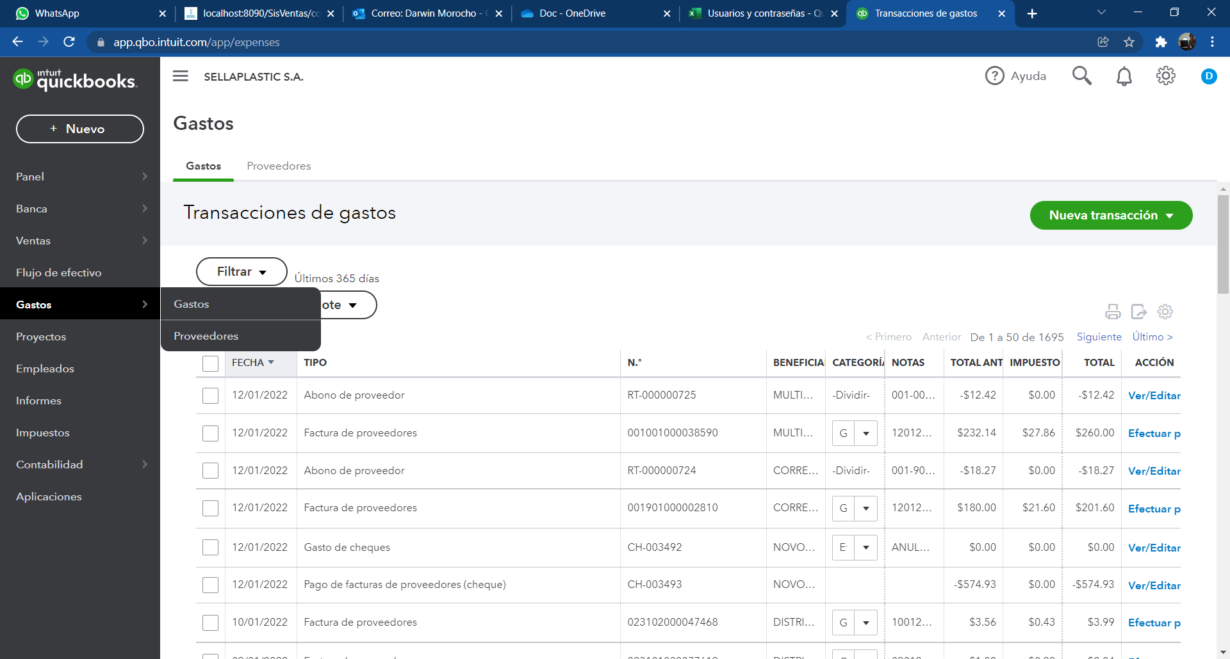

Llenamos la información general del proveedor como es Empresa, Dirección, Teléfono

En el campo **otro** se debe enviarse el Ruc o la Cédula, si este campo no se lo llena la retención se procesará.

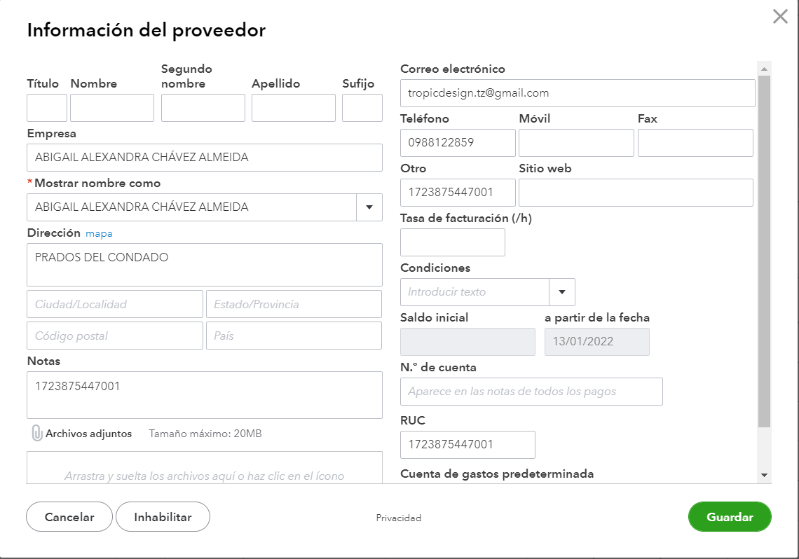

Para generar las retenciones debemos configurar los impuestos para ello nos dirigimos a la opción Impuestos

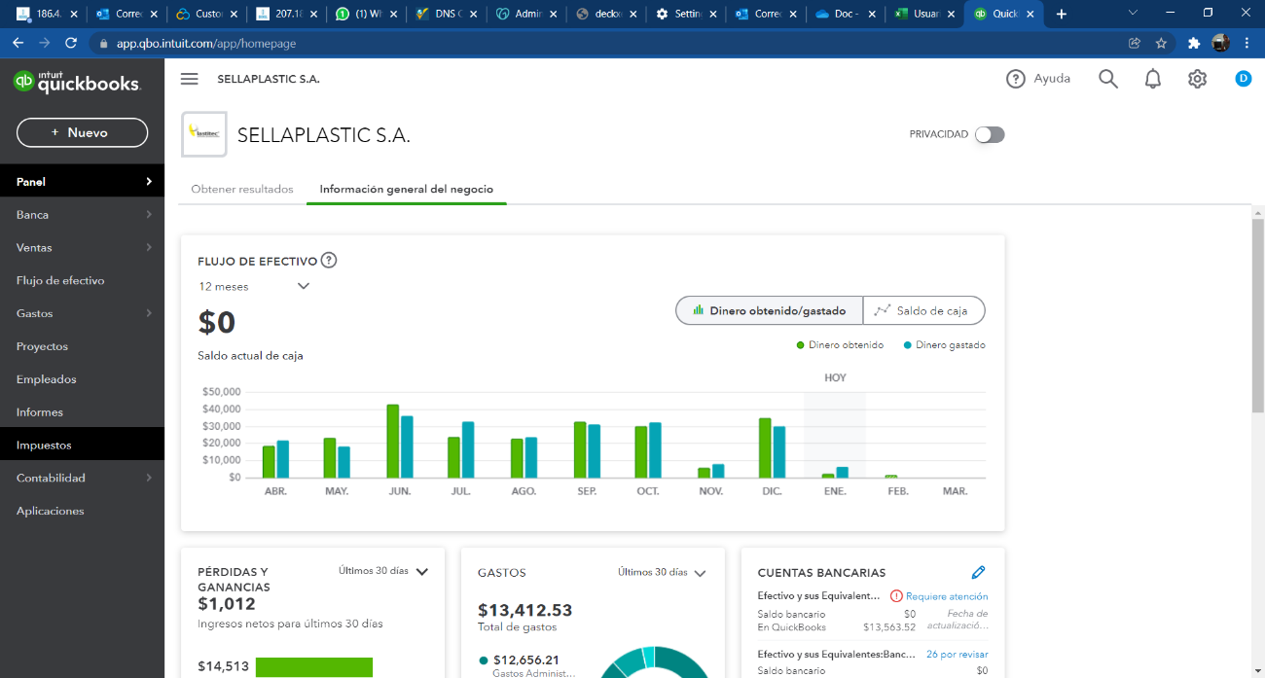

# Configuración de impuesto IVA

Para configurar el porcentaje de retención en IVA seleccionamos en la parte superior la opción IVA y posteriormente seleccionamos la opción **Editar IVA y Editar tasas**

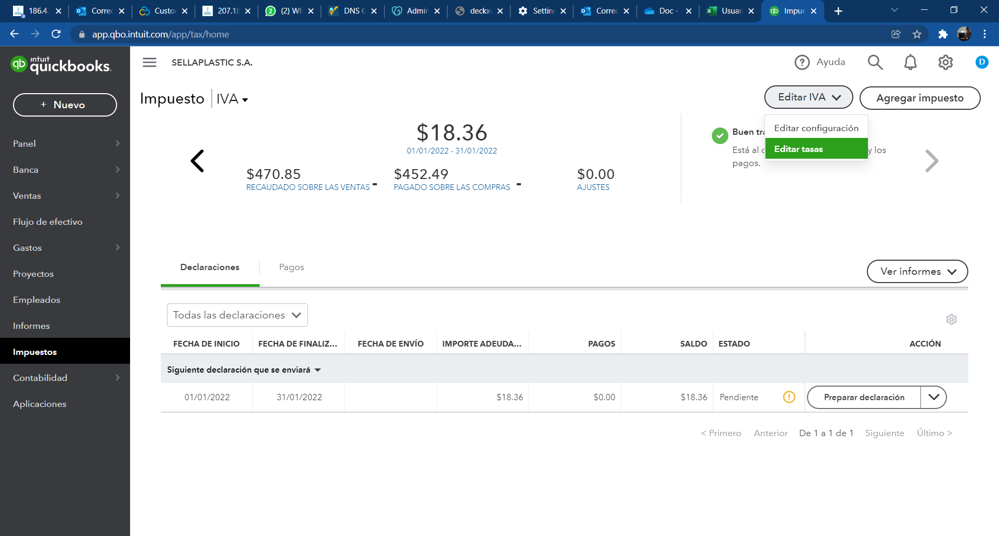

Para agregar una tasa presionamos en Agregar tasa Impositiva

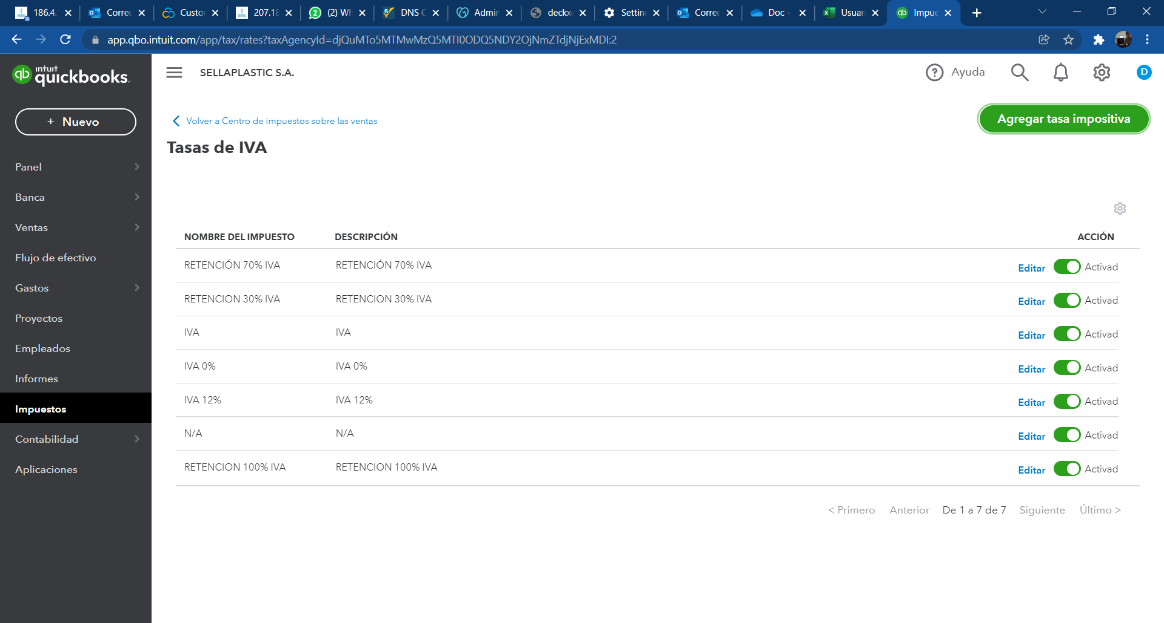

Ingresamos la descripción incluyendo la palabra **IVA** y colocamos el porcentaje de retención para la compra y para la venta, con la información ingresada presionamos guardar.

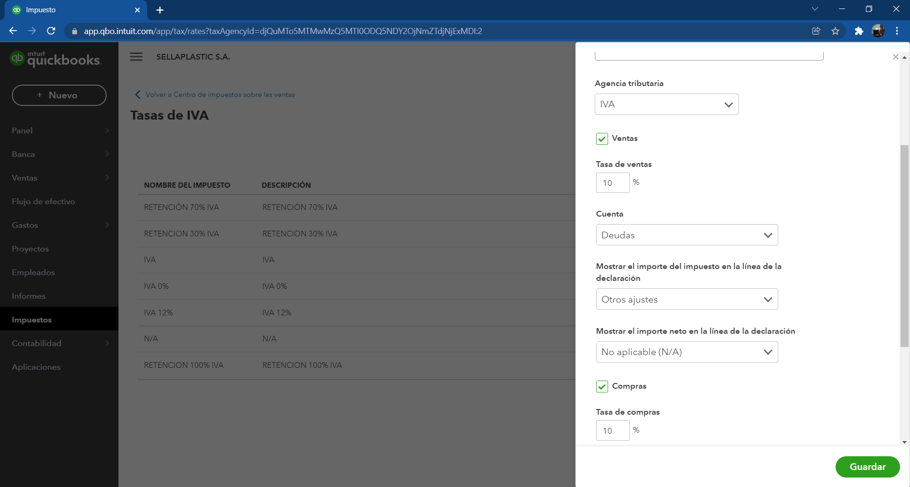

# Configuración de impuesto renta

Para configurar el porcentaje de retención en RENTA seleccionamos en la parte superior la opción IVA y posteriormente seleccionamos la opción **Editar RENTA y Editar tasas**

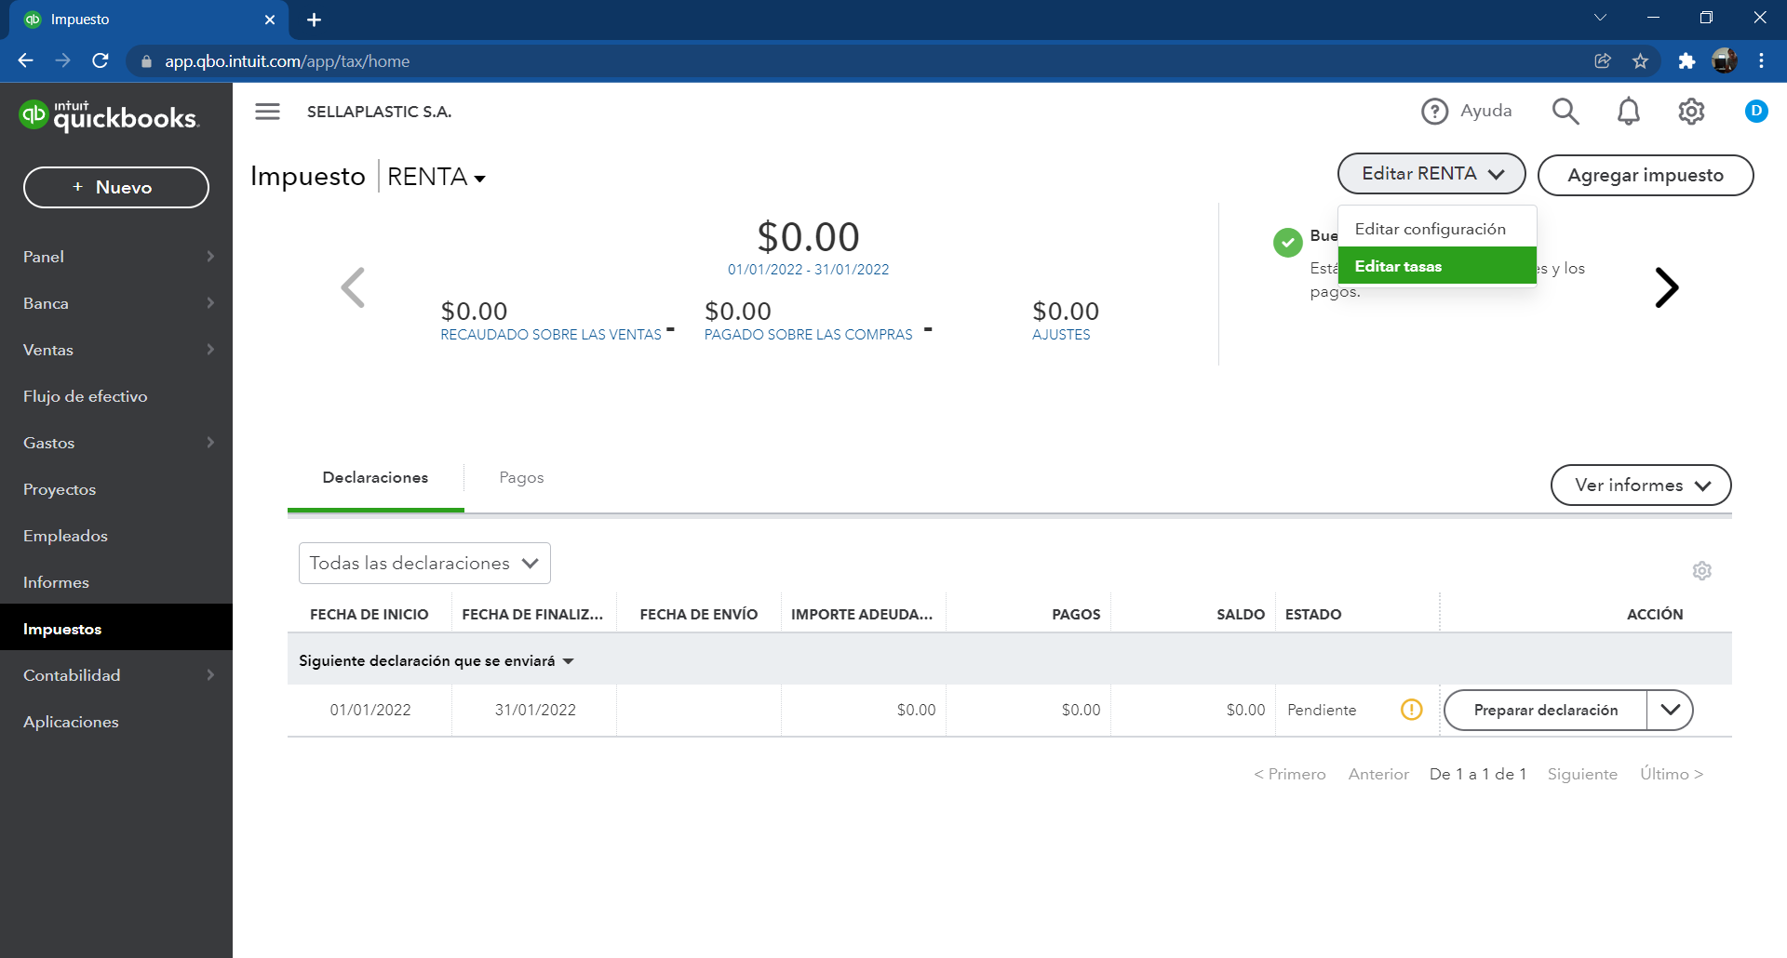

Para agregar una tasa presionamos en Agregar tasa Impositiva

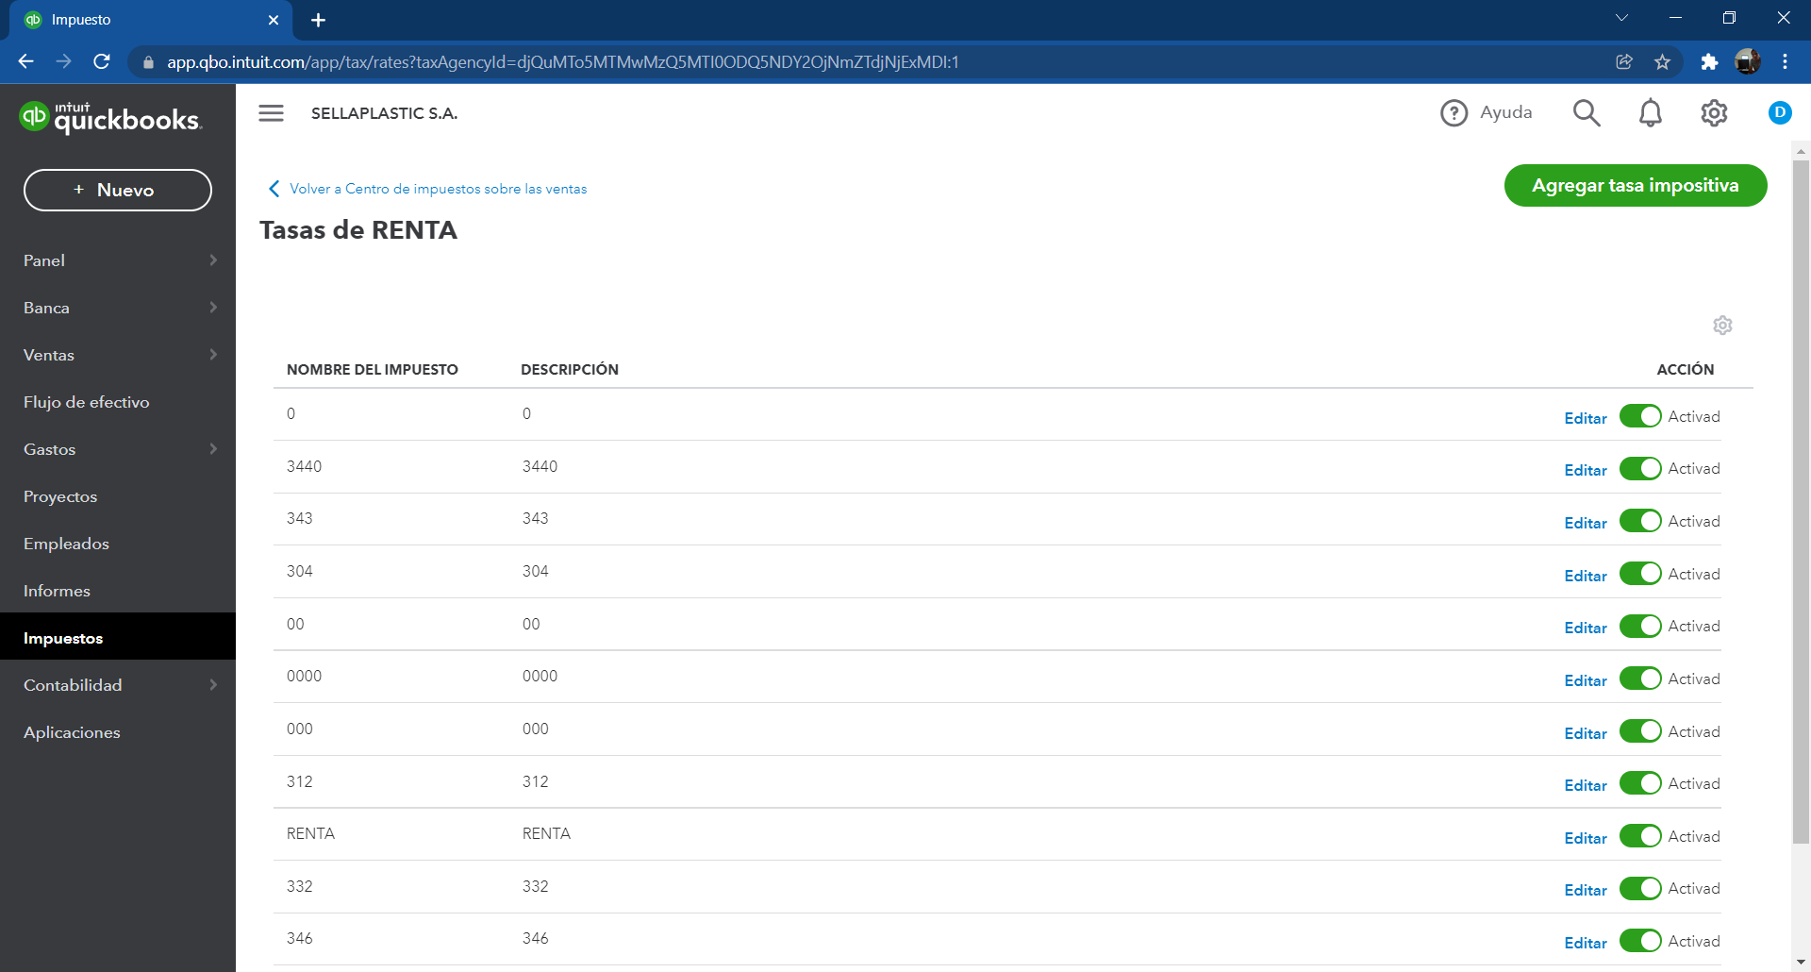

Para el caso de los impuestos de en RENTA debemos ingresar el código de retención por ejemplo el código 344 y el porcentaje de retención 2%, con la información ingresada presionamos guardar.

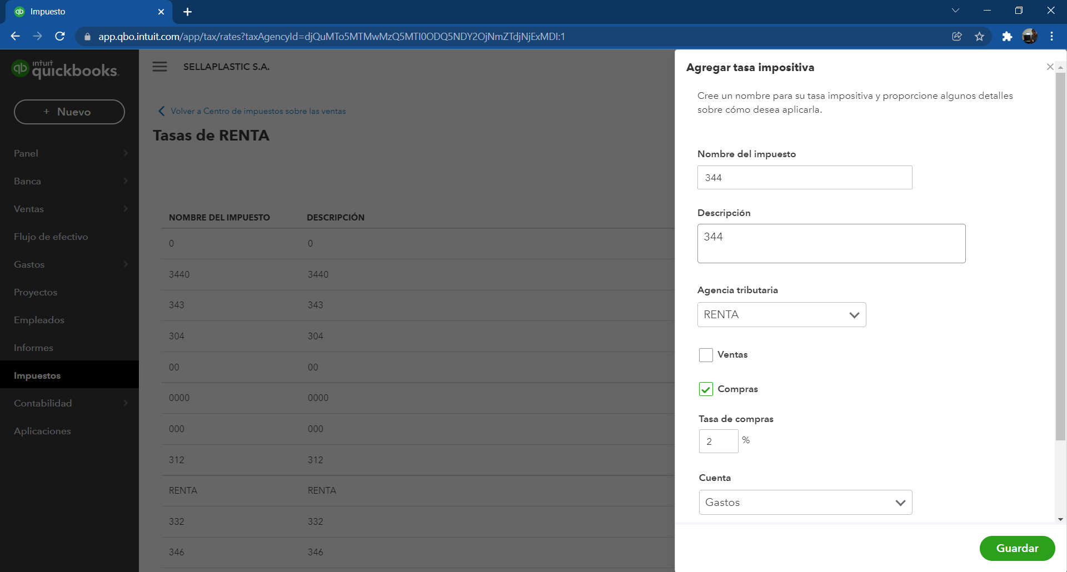

# Emisión de retención

Para generar una retención nos dirigimos a la opción **Nuevo y Abono a proveedores**

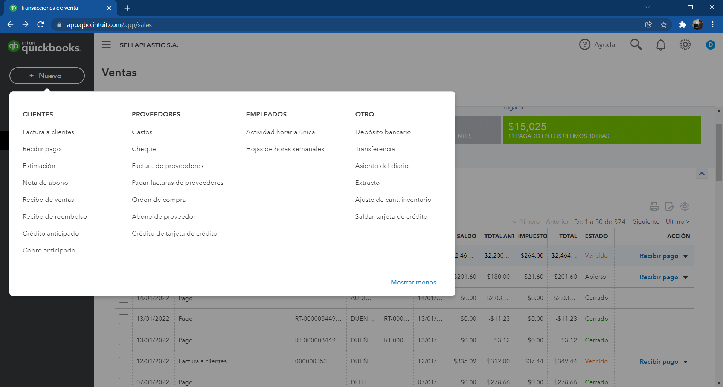

Escogemos el proveedor y llenamos la información necesaria en la retención se debe tomar en cuenta que el los ítems de la retención deben constar los impuestos que previamente se configuro, debeos revisar que para el caso del impuesto renta este el código de retención y para el caso del IVA contenga la palabra IVA

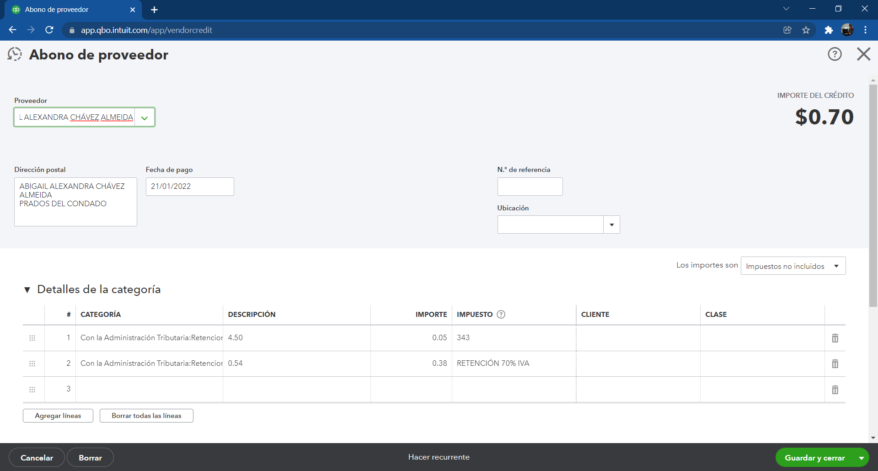

Para que la retención se procese se debe enviar el numero de factura de compra en el campo **Notas.**

El formato del numero de factura debe estar compuesto con el siguiente formato.

Numero: **001-001-000000009**, los tres primeros dígitos corresponden al número de establecimiento, seguido de un guion, los tres siguientes números corresponden al punto de emisión, seguido de un guion y los 9 dígitos finales son el numero de la factura.

Se debe tomar en cuenta que debe estar separado por guiones sin espacios.

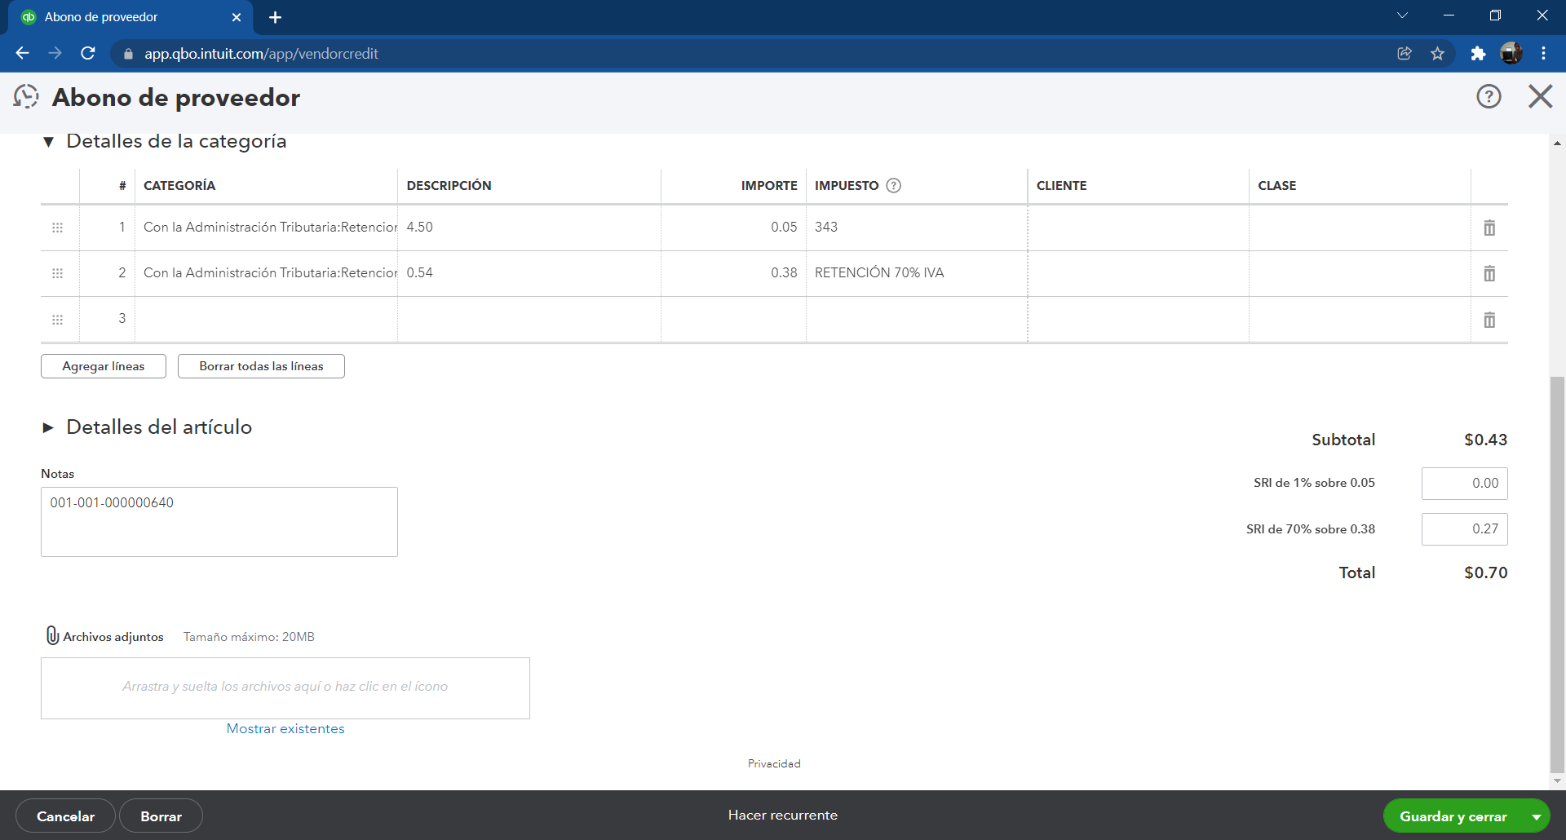

Creación de notas de crédito

# Anexos

Anexo 1

La presente tabla corresponde a un resumen del ingreso de información a módulos del sistema de acuerdo a las restricciones y parámetros expuestos en el presente documento.

|  |  |
| --- | --- |
| **Modulo** | **Restricciones y parámetros** |
| Cliente | **Empresa, Teléfono, Dirección, Correo electrónico, RUC (CAMPO Notas).** ir a referencia |
| Gestión de retenciones -> Proveedores | RUC (**Campo Otro**) ir a referencia |
|  |  |
| Impuestos->IVA-> Editar tasas->Agregar tasas | Campo Descripción “incluye la palabra IVA y **%** de retención” ir a referencia |
| Emisión de retención-> Nuevo -> Abono de proveedores | Casillero de retención contenga código de retención y porcentaje de IVA y la palabra IVA.  EL número de factura de ir en campo “**Notas**”, con el formato correspondiente, los **tres primeros dígitos corresponden al número de establecimiento, seguido de un guion, los tres siguientes números corresponden al punto de emisión, seguido de un guion y los 9 dígitos finales son el numero de la factura**  ir a referencia |
| Descripción de facturas o retenciones | No se debe presionar “Enter ”, solamente se escribe de forma horizontal. |
| La palabra IVA | Se debe escribir en mayúscula en los parámetros solicitados |
| Para facturar | Se ingresa el valor o porcentaje de descuento |
| El armado de paquetes si es necesario en la factura | Paquete corresponde a varios ítems, pero en la factura del sistema solo se visualiza el valor del paquete. |

